**Тарновская Катарина Томашова (Tarnowska Catharina)**

24 апреля 1810 г – крещение (НИАБ 937-4-32, лист 21об, №13/1810-р).

**НИАБ 937-4-32:** Лист 21об. **Метрическая запись №13/1810-р.**

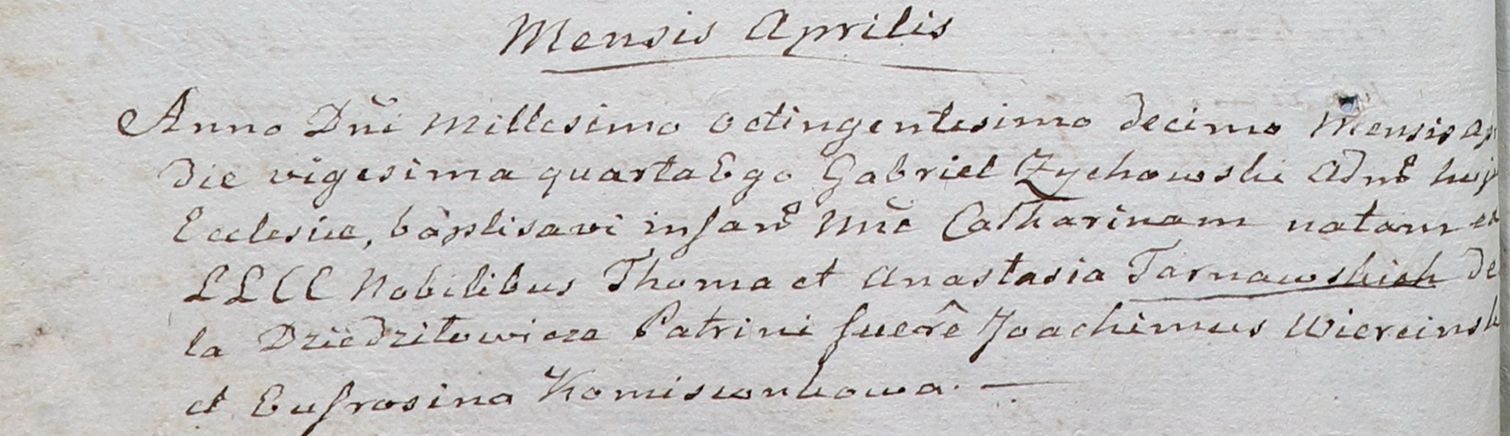

Дедиловичский костел Наисвятейшего Сердца Иисуса. 24 апреля 1810 года. Метрическая запись о крещении.

Tarnowska Catharina – дочь шляхтичей со двора Дедиловичи.

Tarnowski Thoma – отец.

Tarnowska Anastasia – мать.

Wiercinski Joachim – крестный отец, шляхтич.

Komisionkowa Eufrosina – крестная мать.

Zychowski Gabriel – ксёндз.